2023213Z6K3

(2023·阜阳市高二期末)一列简谐横波某时刻波形如图甲所示，由该时刻开始计时，质点*N*的振动情况如图乙所示，下列说法正确的是(　　)

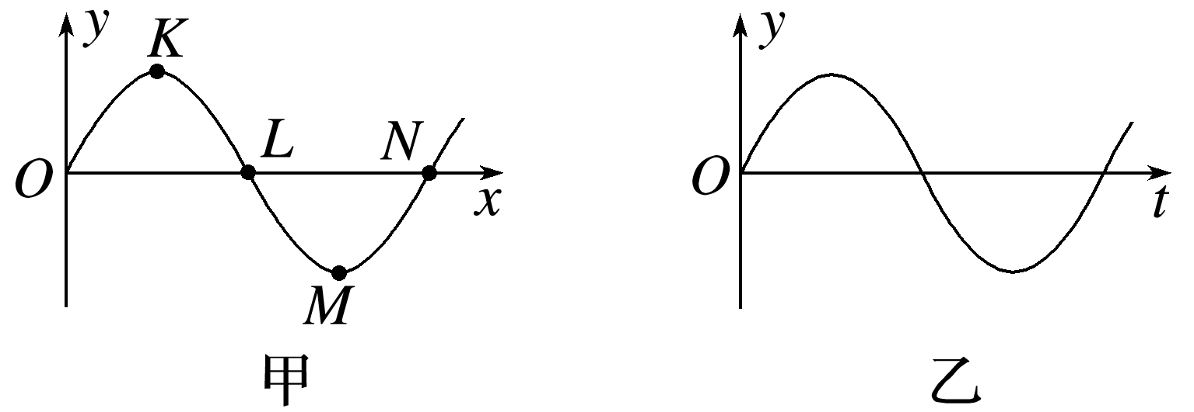

A．该横波沿*x*轴负方向传播

B．该时刻质点*L*向*y*轴正方向运动

C．该时刻质点*K*与*M*的速度、加速度都相同

D．质点*N*经半个周期将沿*x*轴移动到*L*点